综合实践课程实战化教学改革探索

--以《综合导航系统》课程为例

肖良芬 李文魁 李开龙

（海军工程大学 电气工程学院 湖北 武汉 430033）

[摘要] 对导航技术专业实践课程进行了顶层设计，明确了实战化改革背景下的导航技术专业学生的核心素养和培养目标，建立了专业能力+综合素养+实战化素养的能力模型；制定了实践课教学与实战化教学理念深度融合的课程设计框架；建立了与实战化改革相适应的评价机制。以《综合导航系统》为例，介绍了按照顶层设计进行课程实施全过程，结果表明此次实战化教学改革，提高了学生的动手实践能力的同时也增强了实战化素养，实施结果达到了预期标准。

[关键字] 综合实践 实战化 教学顶层设计 CDIO实践模式

[基金项目] 2022大学教学改革项目

[作者简介] 肖良芬（1982-），女（汉族），湖北松滋人，工学硕士，海军工程大学副教授，主要从事导航制导与控制相关专业教学研究、教学改革工作。

综合实践课程在我校导航专业的人才培养计划中占有重要的地位，旨在使学生综合运用专业基础课程所学知识，通过系统的实战训练，提高学员工程实践能力，增强创新意识，提升思维层次。作为军事院校要围绕使命职责培养适应打仗人才，要把战斗力这个唯一的、根本的标准贯穿到教学训练的全过程，从一节课、一门课做起，注重全过程、全要素地培养学员的观念、能力、素质、作风，以扎实举措缩短课堂与战场、院校与部队的距离。综合实践课要瞄准部队需求实现对接，充分发挥院校自身优势特色，不断创新实战化指导理论、零距离解决部队实战化训练难题，实现课堂与战场、院校与部队、人才素质与岗位需求的无缝对接。

一 课程顶层设计

综合实践课程的实战化教学改革，顶层设计中一定要体系实战化教学的具体要求，使各项实战化建设有据可依，便于保持各项措施手段的长效性。顶层设计要在遵循人才培养基本规律的基础上，将实战化教学理念融入综合实践课程教学实践的各个环节，突出其引领地位。培养目标定位、课程设置原则、教学方法手段、教学资源配置等都应该围绕实战化展开，要将实战化教学贯穿人才培养的始终。基于此本次综合实践课程的改革顶层设计主要包括三个方面：

1. 确立学生的核心素养，即明确培养目标，是构建课程改革的重要前提。导航的使命任务是保证载体安全航行、保障武器系统作战使用与效能发挥、保障联合协同作战信息需求、实施导航信息对抗及操纵控制。导航工程专业是一门多学科交叉的新兴工程学科专业，主要学习导航系统与组合导航技术, 导航设备与通信设备的性能、结构、工程原理、维修技术等专业知识.,我校导航专业人才培养方案，明确规定培养的导航专业人才要具备较强的分析解决实际问题能力。而综合设计课程作为一门综合性实践课程，着重培养学员综合运用理论课程知识进行实践的能力。基于课程整体目标，建立如图1所示专业能力＋综合素质+实战化素养能力模型：

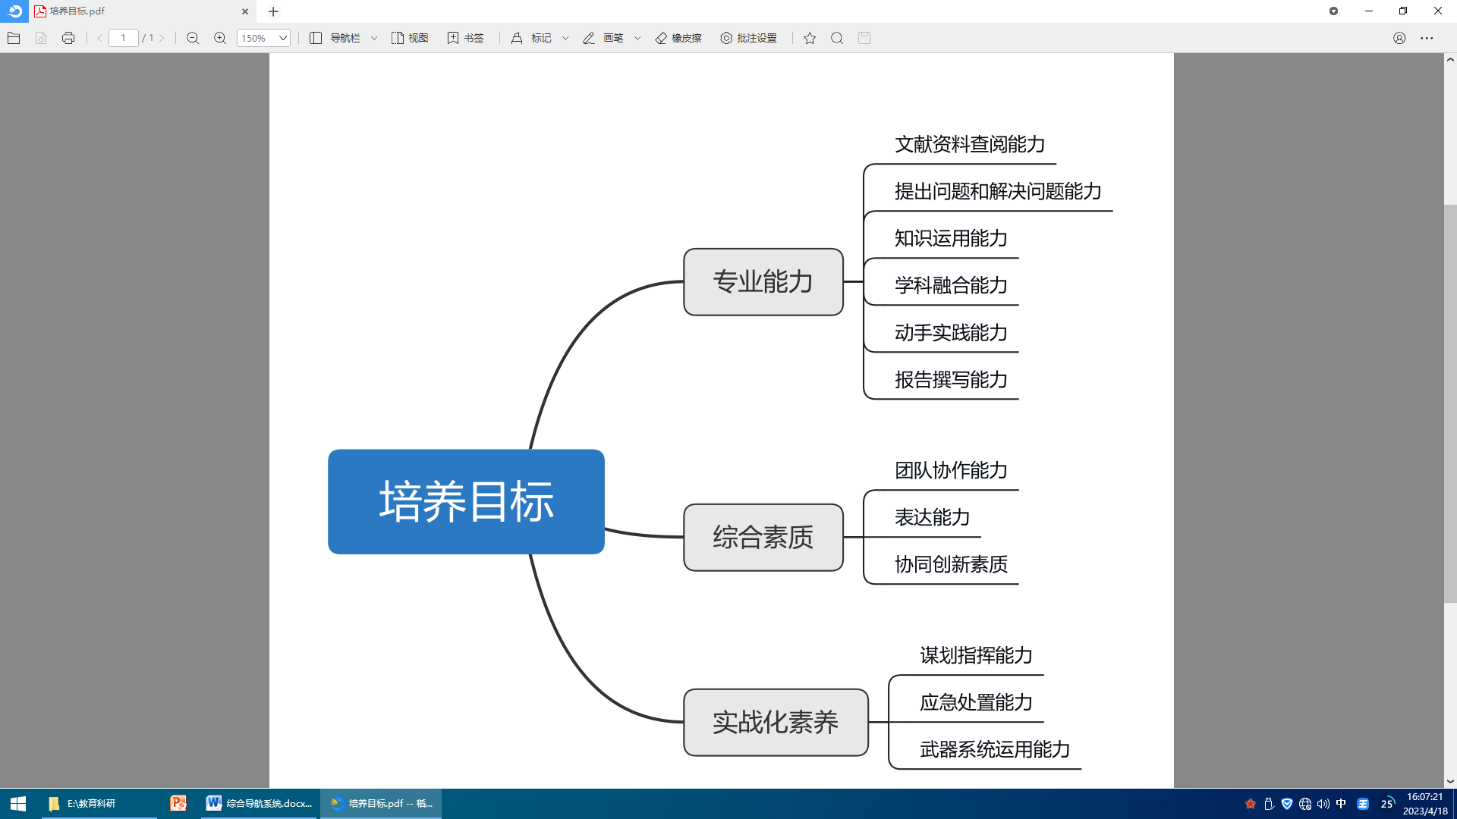

图 1 能力模型

1. 制定以实践课教学与实战化教学理念的深度融合课程设计框架是实现培养目标的重要手段。从安排课程时段到综合设计的考核结束的各个环节都应该围绕培养目标进行精心的选择和设计。首先，应当合理安排课程时段。其次，综合设计时间一般较短，因此应该合理的进行时间分配。为了保证教员有足够的时间和精力与学员沟通交流，调动了学员学习的积极性，提高了学习效率，课程综合设计辅导实行导师制。每一名教员负责两到三名学员，多名教员同时任课。课程教学的教师将各自所擅长的导航装备知识高水平地传授给学生，从而提高课程的整体教学水平，同时教师之间由于各自承担教学部分有紧密的衔接关系，有利于提高教师的责任心并加强教师间的相互沟通与交流。课程综合设计题目也应进行精心的设置，规范出题范围，积极与部队对接，出题涵盖舰船综合导航系统中的导航设备，分模块进行出题和选题，打破知识点间的单一性，强调综合导航的系统性，每组单独完成单个导航设备的设计，最后将所有的设备连接成系统，让学生对整个导航系统有整体的了解和认识。选定设计题目后，综合实践的实践过程由C(构思)、D(设计)、I(实现)、O(运行)四大环节构成，教师引导学员思考与实践，整个过程以学员为中心，教师负责给学生答疑解惑和完善综合实践训练条件，提供科学引导，考核学员，并将实践中的问题进行归纳整理，以便下一轮实践课进行调整和完善，整个实施过程形成闭环，流程如图2所示：



图2 综合设计课程框架

1. 建立与实战化改革想适应的评价机制， 围绕打赢能力开展实践课程考核是检验是否实现培养目标，实现课程闭环的重要环节。考核包括小组互评和教员综合评定，考核主要包括三个方面：一是专业知识的考核包括任务理解准确度、任务完成情况、动手操作能力、专业知识储备、对部队综合导航设备的掌握情况。二是综合素质的考核，主要从在团队中的贡献、答辩时的表达、撰写报告的规范等方面进行考核。三是对实战化素养的考核，主要考察平时学习情况中体现的谋划指挥能力，当综合设计面临问题时的解决问题能力、与教师和同学间的交流沟通能力，有紧急情况时的应急处置能力等。考核评价前课程组讨论确定针对每项能力的考核指标，并确定每项指标的权重，通过建立考核项目、配置考核权重，依各项打分结果计算出每个学生成绩。

二 综合实践课程实施

舰船综合导航系统课程综合设计时间安排在大四第一学期结束前最后两周。此时理论课程已全部结束，学员知识积累已达到一定程度，培养重点转移到知识的整体运用和实践。本轮综合实践课程采用导师制，导师为长期从事导航设备研究和教学的教师，对各种导航设备十分熟悉，并且具有有丰富的指导经验。

1.综合设计准备阶段

以2019级导航工程专业舰船综合导航系统课程综合设计为例介绍课程改革实践过程。参与设计学员共20人，指导教员为18人，设计题目包括惯性导航、卫星无线电导航、组合导航、导航设备组网、导航信号分析、舰艇操纵等多个研究方向，涵盖了舰船上从导航设备、各种导航设备组网通信到操纵控制之间的所有环节。综合导航系统属于多子系统信息交互的大型作战信息支持系统，学员分工完成子系统设计，后期通过沟通交流和教员总结，让学员清晰各子系统在整个综合导航系统中的使用，将多种导航知识融会贯通并加以应用，因而更好的适应未来的工作岗位，引导学员深入了解和把握新型导航装备的技术现状和发展方向。具体选题如表1所示:

表1 综合设计选题汇总

|  |  |
| --- | --- |
| 研究方向 | 设计题目 |
| 惯性导航 | 基于MEMS的个人导航定位系统设计 |
| 光纤陀螺信息采集实验平台设计 |
| 用labview实现光纤陀螺数据采集与解析 |
| 捷联惯导导航解算控制程序设计与实现 |
| 卫星无线电导航 | 北斗/GPS组合定位性能分析综合设计 |
| 基于北斗教学平台的位置服务设计与实现 |
| 基于北斗的海上舰船防险救生终端设计 |
| 北斗三号定位性能分析综合设计 |
| 组合导航 | 基于ARM的IMU/DVL组合导航软件设计 |
| INS/DVL组合导航数据处理与导航界面设计 |
| 惯性计程仪组合导航模式设计 |
| 导航组网与数据处理 | 操舵数据无线传输技术实验研究 |
| 捷联惯导控制与数据接收分析软件设计 |
| 航海导航接口信息转换与网络传送 |
| 舰艇操纵 | 基于Matlab AppDesigner的潜艇运动模拟器软件设计 |
| 基于ARM的潜器浮力调节系统电机控制软件设计 |
| 舵机电液分析激光采集装置改进设计 |

教学资源准备也是综合设计准备工作的重要环节，在教师拟定综合设计题目的同时也要准备相应的教学资源。为学生准备随着装备升级而更新的视频教程、微课、虚拟训练资源，案例库、素材库等，专门编写综合设计指导手册。由于院校的导航装备的配备往往跟不上最新装备的发展和应用，为了克服新型装备较为缺乏的问题，导航专业综合设计课程通过建立虚拟的仿真平台进行系统模型设计与仿真，部分装备采用虚实结合的方式进行综合设计。

2.综合设计实施阶段

学生选定综合设计题目后，进入综合设计关键阶段。此阶段以一种完整的形态让学生经历 C(构思)、D(设计)、I(实现)、O(运行)四大环节，掌握完整的实践知识，积累相关的实用经验。以基于ARM的IMU导航接口软件设计为例，具体综合实践流程如下图所示：



图3 综合设计学生实施流程

本设计题目的要求为：1）搭建模型传感器仿真模型，完成对IMU信号源的模拟，按照MINS700惯性测量单元的报文格式输出数据。2）导航处理板通信接口软件设计，联合开发通信软件，接收各导航传感器原始报文，完成解码和导航参数计算，并能按照设定的格式向监控计算机发送报文。3）进行硬件实验测试。学生选定课题后通过理论知识的回顾和文献查询，首先搭建大体思路，选择工具。使用Simulink构建IMU模拟器，利用STM32硬件支持包与STM32CubeMX联合开发通信软件，接收各导航传感器原始报文，完成解码和导航参数计算。然后进入详细设计阶段，对于IMU模拟器的构建利用Simulink中的Sine Wave模块作为信号源并通过S-Function模块中编译C语言程序，使之完成对仿真数据的编码，产生与IMU导航传感器相同格式的数据，再由串口通信模块发送数据。通信软件的开发包括：1） 基于STM32CubeMX的硬件资源配置；2）Simulink串口通信仿真模型建立；3）导航处理板接口软件设计。详细的设计思路确定后进入设计实现阶段，主要依靠学员自己熟悉各个模块的使用方法，搭建好模块得到仿真结果。在仿真结果正确的情况下，教员会给学员提供硬件支持，完成最后的硬件测试，并对结果进行详细分析，学员搭建的硬件测试系统和测试结果如图4所示：

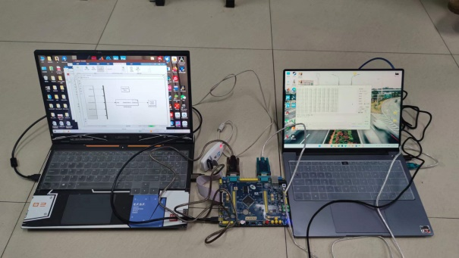

图4 设计结果测试

3.综合设计考核阶段

课程综合设计采用“独立评分、综合考评”的考核方式。总成绩由三部分构成：平时成绩、设计表现、综合考评。其中平时成绩占10％，设计表现占10％，综合考评占80％。平时成绩是指课堂研讨中表现出的谋划指挥能力、面对问题时的应急处置能力、理解、表达能力以及平时作业完成情况。设计表现是指设计过程中体现的实践技能以及阶段性成果等。综合考评是根据设计成果、总结报告、答辩表现等因素进行综合评价，所有指导教员一同参加，共同评议打分。根据设计工作量和难易度确定难度系数（0.8～1.0）；同时按自愿原则，鼓励学员作5分钟设计总结汇报，使学员的语言表达能力和文字写作能力得以提升，对于优秀者给予适当加分。

本次课程综合设计过程充分调动了学员学习的积极性和主动性，提升了学员独立思考与动手实践能力。学员设计成果各具特色，体现出学员在设计过程中付出的努力，经过综合考评，最终优秀率可达35%，通过实现了课程综合设计的根本目标。

三 结语

综合实践课程的实战化教学改革，应该适应军队院校学生的发展需求，在培养学员综合运用理论课程知识进行实践的能力的基础上也应注重培养学员的实战化素养。本次综合实践课程的改革从顶层设计到课程实施再到课程考核全流程，以专业能力+综合素养+实战化素养培养为基础，采用导师制，应用CDIO模型，在虚实结合的实践课程平台上进行综合实践活动。通过综合评定成绩和与学生沟通交流结果表明，此次教学改革实现了培养目标，学生对实船导航装备的了解和使用进一步加深，为下一步的工作奠定了良好的基础。

参考文献

[1] 许宣伟，罗 凯，唐 溢.[J]CDIO 模式下电子综合实践课程教学改革. 实验科学与技术. 2016年6月第14 卷第3期.

[2] 邢 娜 李永科 张玉华等.[J] 无人机专业实践类课程实战化教学训练问题的研究.中国现代教育装备.2022年4月总第383期.

[3] 赵申东 李瑞红 谢力波. [J] 大学教育.2019年第3期

[4] 刘　辉 李志辉 吴向君等[J] 以能力为导向的实战化课程教学改革与实践. 实验室　　科学. 2021年12月第6期第24卷.

[5] 都丽杰，张新华，刘志明等.[J]轨道车辆装备与控制系统综合实践课程的开发.教育教学论坛. 2017年 3月第 12期.